Приложение 1 к заявке на покупку №А553-06/262

Техническое задание на закупки учебных демонстрационных моделей для организации образовательного процесса в учреждениях общего среднего образования Центрального района г. Минска (часть№2)
20 | Модель «Кузнечик»  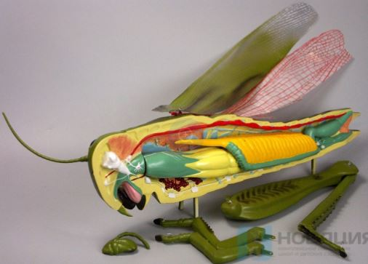 | 1. Назначение Модель «Кузнечик»: предназначена для использования в общеобразовательных учреждениях на уроках биологии, в качестве демонстрационного пособия.  2. Комплектность должна состоять:  1. Модель «Кузнечик» -1шт. (состоит не менее чем из 11 частей)  2. Паспорт -1шт.  3. Упаковочная коробка -1шт.  3. Характеристики изделия  Модель сборная, должна быть изготовлена из пластмассы и раскрашена в естественные цвета. Длина должна составлять - 60см (+/- 0,5см). На модели для рассмотрения должны присутствовать следующие детали строения насекомого: Голова; Крылья; Аорта; Глаз; Брюшко; Яичник; Глазок; Рот; Яйцеводы парные; Усик; Глотка; Семяприемник; Верхняя губа; Пищевод; Непарный яйцевод; Верхняя челюсть; Желудок; Яйцеклад; Нижняя губа; Кишечник; Слюнные железы; Нижняя челюсть; Анальное отверстие; Мышцы; Передняя грудь с парой ног; Трахеи; Головной мозг; Задняя грудь с парой прыгательных ног; Трахеолы; Окологлоточный нервный узел; Средняя грудь с парой ног; Дыхальца; Брюшная нервная цепочка; Надкрылья; Сердце. | 17

Поставляемый товар должен быть новым (товар, который не был в употреблении, ремонте, в том числе который не был восстановлен, у которого не была осуществлена замена составных частей, не были восстановлены потребительские свойства).

